Tryg&Rolig Hjemmeservice
En støttende hånd
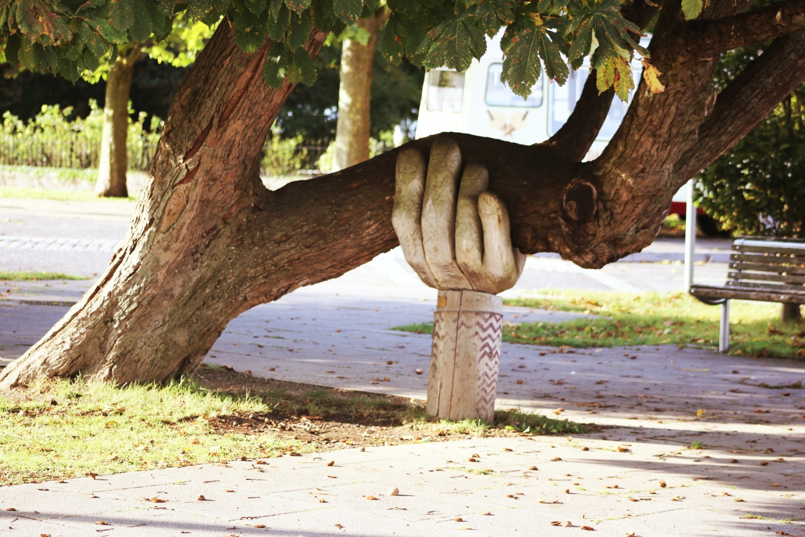

Tingmarken 2, 5700 Svendborg
Tlf.: 52 58 19 12

- Tryg&Rolig Hjemmeservice er en lokal virksomhed, der yder praktisk hjælp til visiterede borgere i Svendborg.

- Tryg&Rolig Hjemmeservice er mere end rengøring og praktisk hjælp. Nærvær er i fokus.

- Det tilstræbes at være den samme ansatte der kommer i dit hjem hver gang.

- Relation og ærlighed er nøgleord i vores møde.

- Det er muligt at tilkøbe ekstra ydelser.

